Informacja prasowa
Warszawa, 3 października 2022 r.

Czy inflacja zagląda do misek naszych pupili? PAYBACK bada preferencje zakupowe opiekunów zwierząt w dobie rosnących cen

*Wyniki ankiety PAYBACK Opinion Poll
Już drugi rok z rzędu z okazji przypadającego na 4 października Światowego Dnia Zwierząt, PAYBACK przeanalizował preferencje zakupowe opiekunów zwierząt domowych. O ile w poprzednim badaniu ważną część stanowił wątek związany z pandemią, to w tym roku jedną z kluczowych kwestii była inflacja. Czy rosnące ceny istotnie wpływają na tę część budżetu domowego, który przeznaczamy na kupno karmy i akcesoriów dla naszych pupili? Ile wydajemy na zakupy dla naszych milusińskich i czy w ogóle bierzemy pod uwagę możliwość ograniczenia wydatków na ich utrzymanie? Na te i więcej pytań odpowiada najnowszy PAYBACK Opinion Poll.
Od wielu miesięcy inflacja zagląda do portfeli Polaków, dotkliwie weryfikując nasze plany i potrzeby zakupowe. Czy dotyczy to również wydatków na zwierzaki?
- Na to, jak w dobie inflacji organizujemy budżet związany z utrzymaniem zwierzaków, w dużej mierze wpływa nasz stosunek do nich. A w przypadku badania PAYBACK aż 90% ankietowanych podkreśliło, że traktują swojego pupila jako członka rodziny, w przeciwieństwie do zaledwie 10% respondentów, dla których pies czy kot to po prostu zwierzę. Z tego względu, zdecydowana większość osób, które wzięły udział w najnowszym PAYBACK Opinion Poll, wdraża sprytne strategie zakupowe, dzięki czemu nadal może kupować dobrej jakości karmę i inne produkty dla swoich zwierząt - komentuje Katarzyna Grzywaczewska, Dyrektor Marketingu w PAYBACK Polska.
A jaki zwierzak jest zazwyczaj naszym domowym i rodzinnym kompanem? W przypadku prawie połowy ankietowanych jest to pies. Co trzeci respondent jest opiekunem kota, a po kilka procent badanych ma królika, rybki akwariowe lub chomika. Zwykle w naszych domach mieszka jedno zwierzę – tak wskazało 57% ankietowanych PAYBACK, a co czwarta osoba zadeklarowała, że opiekuje się dwoma zwierzakami.
Inflacja vs. miska naszych podopiecznych
Co ważne, aż 81% osób, które wzięły udział w badaniu PAYBACK, zadeklarowało, że nawet w dobie inflacji nie ogranicza wydatków związanych z utrzymaniem swoich pupili. Co więcej, w przypadku większości (67%) ankietowanych PAYBACK, rosnące ceny produktów przełożyły się wzrost budżetu, jaki przeznaczają na utrzymanie swoich zwierzaków. Z kolei 17% ankietowanych nadal wydaje na konieczne zakupy tyle samo, a 16% osób przyznało, że stara się oszczędzać i wydaje mniej.
Zatem ile średnio wydajemy na utrzymanie zwierząt? Rok temu 36% respondentów zadeklarowało, że przeznacza na ten cel od 51 do 100 złotych na miesiąc, w tym roku natomiast ten sam odsetek ankietowanych wskazał, że zakup karmy i innych produktów to już od 101 do 200 zł w miesięcznym budżecie domowym.
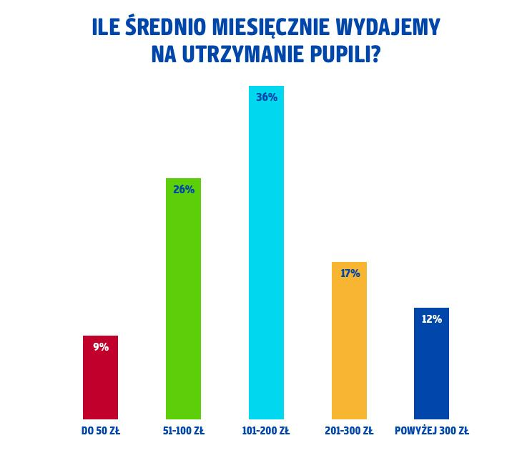
Ci respondenci, którzy muszą szukać oszczędności, zwykle robią to w takich kategoriach, jak zakupy zabawek (21% ankietowanych z tej grupy), pokarmu (18%) oraz akcesoriów (17%). Nie oznacza to jednak, że poszukiwanie oszczędności podczas kupna karmy przekłada się na niższą jakość jedzenia, jakie serwujemy pupilom – blisko połowa ankietowanych korzysta wtedy z oferowanych przez sklepy promocji, co czwarty respondent kupuje większe opakowania jedzenia dla swojego zwierzaka, a jedynie 15% osób szuka tańszych zamienników.
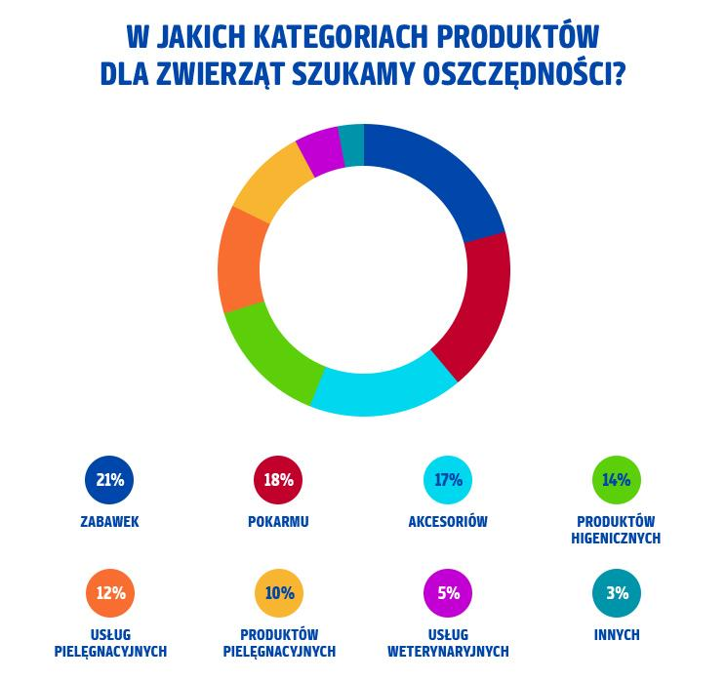
- W dobie inflacji wszyscy po trochu stajemy się łowcami okazji, a utrzymanie zwierzaków nie jest tu wyjątkiem. Wręcz przeciwnie, ponad 70% respondentów PAYBACK robiąc zakupy dla swoich podopiecznych, poszukuje promocji. Z pomocą zwykle przychodzi im wtedy internet, który dla 56% ankietowanych jest preferowanym sposobem na znalezienie atrakcyjnych cenowo produktów - komentuje Katarzyna Grzywaczewska.
Sklepy online najpopularniejsze
W ubiegłorocznym badaniu PAYBACK najczęściej wskazywanym miejscem zakupu karmy dla zwierząt były super lub hipermarkety. W tym roku najpopularniejszym kanałem zakupowym okazał się internet, z którego w tym celu korzysta już 30% ankietowanych, podczas gdy wielkopowierzchniowe sklepy wybrało 21% osób. Na kolejnych miejscach znalazły się dyskonty, lokalne sklepy zoologiczne lub stacjonarne sklepy sieciowe, w których karmę kupuje odpowiednio po 17%, 16% i 14% opiekunów zwierząt.
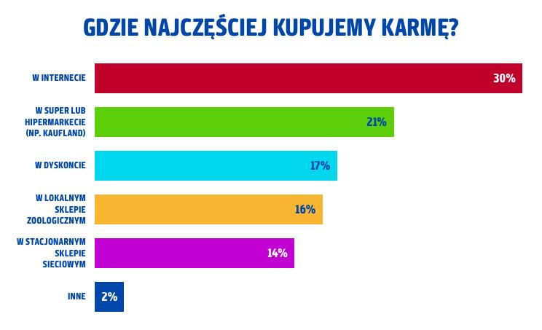
Akcesoria i zabawki dla swoich pupili (podobnie jak rok temu) najchętniej kupujemy online, co wskazało 30% respondentów PAYBACK Opinion Poll. Lokalne sklepy zoologiczne wybiera 21%, super i hipermarkety – 17%, a stacjonarne sklepy sieciowe i dyskonty po 15% i 7% ankietowanych.
Decydując się na konkretny sklep, w którym zrobimy zakupy dla naszych podopiecznych, najczęściej zwracamy uwagę na ceny i oferowane promocje, które są istotne dla 36% ankietowanych badaniach PAYBACK. Wśród innych elementów, które decydują o naszym wyborze, jest szeroki asortyment sklepu, co wskazało 28% respondentów, a także specjalistyczne produkty, których poszukuje 14% ankietowanych.
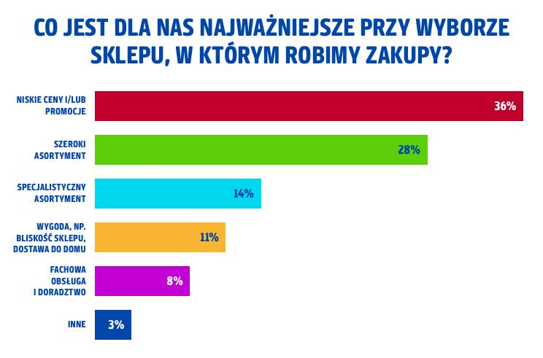
Wśród elementów, które ze względu na inflację zeszły podczas zakupów konkretnych artykułów na dalszy plan, najczęściej wskazywanym była marka produktu (26%), marka sklepu (17%), jakość produktu (13%) i kwestie ekologiczne (12%).
Mniejsze budżety, ale wciąż wielkie serca
Mimo że rosnąca inflacja w istotny sposób wpływa na stan naszych domowych budżetów, blisko 60% ankietowanych deklaruje, że nadal wspiera akcje charytatywne prowadzone na rzecz zwierząt. Respondenci najczęściej włączają się w zbiórki karmy (43%) i akcesoriów oraz biorą udział w zbiórkach pieniężnych (38%). Okazji do przekazania wsparcia na rzecz potrzebujących zwierząt jest mnóstwo. Można to zrobić na przykład przy okazji zakupów w sklepach Maxi Zoo, partnera Programu PAYBACK, gdzie na klientów czekają pojemniki na dary przekazywane rozmaitym instytucjom w ramach lokalnych działań charytatywnych prowadzonych przez sieć.
- Pomaganie potrzebującym zwierzętom jest głęboko wpisane w misję marki Maxi Zoo, dlatego aktywnie współpracujemy ze schroniskami, fundacjami, stowarzyszeniami i angażujemy się w pomoc charytatywną. Obecnie pomagamy kilkudziesięciu schroniskom z całej Polski, wspierając je poprzez przekazywanie pożywienia i akcesoriów, a także promując adopcję wśród klientów naszych sklepów. Tylko w ubiegłym roku przekazaliśmy łącznie 1 milion złotych wsparcia, w tym wsparcie produktowe o wartości ponad 660 tysięcy złotych dla 35 różnych organizacji prozwierzęcych w całej Polsce oraz w grudniu 2021 na rzecz Fundacji Viva! o wartości 240 000 zł. Po wybuchu wojny w Ukrainie pomogliśmy także ratowanym zwierzętom przekazując duże transporty pomocy produktowej w tym karmy, czipy, środki na pchły i kleszcze, transportery czy akcesoria, takie jak obroże, szelki i smycze. Dodatkowo 1 października ruszyła już VIII edycja naszej akcji „Przyjaźń Łączy – Wspólnie dla Zwierząt”, w ramach której po raz szósty można wesprzeć psy ratownicze Górskiego Ochotniczego Pogotowia Ratunkowego poprzez zakup specjalnych zawieszek. Dochód z ich sprzedaży przekażemy Fundacji GOPR. Zachęcamy wszystkich do udziału w naszych akcjach charytatywnych na rzecz zwierząt w potrzebie - tłumaczy Wojciech Kamiński, Dyrektor Zarządzający Maxi Zoo Polska.

PAYBACK Opinion Poll
To badanie zostało przeprowadzone na uczestnikach Programu PAYBACK w dniach 14-16 września 2022 r. metodą ankiety online na grupie 1408 osób. Grupa badawcza w wieku 18-65 lat dobrana została tak, aby odpowiadać strukturze demograficznej kraju.
PAYBACK Polska
Jesteśmy największym multipartnerskim Programem Bonusowym w Polsce. Uczestnicy naszego Programu mogą zbierać punkty przy pomocy plastikowych kart i nowoczesnej aplikacji. Nagradzamy konsumentów, aby czerpali dodatkową radość z zakupów i doświadczeń z różnymi markami. Wspieramy naszych partnerów w realizacji celów sprzedażowych, budując trwałe relacje z ich klientami.

Dzięki skali działania oraz narzędziom Big i Smart Data skutecznie pomagamy firmom wzmacniać ich pozycję na rynku. Pogłębione dane o zwyczajach zakupowych pozwalają na stworzenie spersonalizowanej komunikacji i większe angażowanie klientów.

Wśród naszych partnerów są duże sieci handlowe, firmy usługowe oraz największe platformy e-commerce. Uczestnicy Programu mają do dyspozycji tysiące miejsc sprzedaży w tym ponad 300 sklepów online, w których mogą zbierać punkty i wykorzystywać je na różne sposoby:
• podczas płatności za zakupy
• wymieniając na nagrody – już ponad 2 miliony rozdanych nagród
• wymieniając na mile Miles & More
• przekazując na cele charytatywne.
W samym 2021 roku liczba transakcji, w których uczestnicy Programu zbierali i wykorzystywali punkty PAYBACK, sięgnęła ponad 109 milionów, a obrót nimi przekroczył równowartość 15,1 miliarda PLN.

Kontakt dla mediów:
Agnieszka Ratajczyk
Adequate
Tel. +48 534 055 450
agnieszka.ratajczyk@adequate.pl
pr_pl@payback.net

